系统概览
核心业务逻辑的技术实现思路

1 系统定位与设计目标
本系统是一套数据驱动的量化选股与决策系统，覆盖从原始行情与基本面数据到机器学习模型训练、历史回测、因子分析、实盘下单的完整闭环。系统以聚源（JYDB）SQL Server 为统一数据源，通过分层 ETL 将原始数据加工为 Point-In-Time（PIT）特征库，再由综合因子计算器统一编排技术指标、K 线形态、基本面因子等多维信号，最终驱动多目标 ML 模型（XGBoost / LightGBM）或可选的神经网络模型进行选股评分，并通过回测引擎与实盘自动化模块完成策略验证与执行。
核心设计目标可归纳为以下四项：
- 可复现性：同一份因子缓存同时服务于训练、回测、选股与分析四个阶段，从根本上消除因子错位风险；
- 防前视泄露：通过 PIT 特征库约束读取时间窗口，配合 forward-only 标签构造与正交收益腿设计，确保回测无信息泄露；
- 接口一致性：树模型与神经网络暴露相同的 predict / feature_names 接口，回测与实盘共用同一套退出规则，研究态与生产态逻辑等价；
- 工程化可运维：bronze-silver 分层 ETL 支持断点续跑与 RAM 盘加速，编排层通过 shell 脚本实现端到端实验流水线。

2 研究思路
量化选股的本质，是从历史数据中学习横截面收益的可预测结构，并将其稳定地转化为可执行的投资决策。然而，一套朴素的数据驱动模型在从“研究”走向“实盘”的过程中，极易被三类隐蔽陷阱侵蚀：其一为前视泄露（look-ahead bias），即模型在训练或预测时不慎使用了未来才可得的信息，使回测绩效沦为空中楼阁；其二为因子错位（factor mismatch），即训练阶段与推理阶段在因子定义、缺失填充或归一化口径上出现不一致，导致“研究态”与“生产态”看似相同、实则运行两套逻辑；其三为研究—实盘脱节，即回测中验证的策略规则在实盘执行时被另写一套，使回测结论无法迁移。本系统的研究思路正是围绕“如何让一套机器学习选股模型既能被严格、无偏地验证，又能无损地落地到实盘”这一核心命题展开。
围绕上述命题，研究思路被拆解为四条相互支撑的主线，它们共同对应并解释了第一章提出的四项设计目标：
- 数据可信主线：以 Point-In-Time 特征库为底座，从数据读取层面物理阻断前视泄露，确保 T 日预测只能看到截至 T 日已披露的信息；
- 特征一致主线：以单一因子缓存 .parquet 作为唯一事实来源，让训练、回测、选股、分析四阶段共用比特级一致的因子定义，从根本上消除因子错位；
- 决策等价主线：以统一退出规则与横截面归一化统计量为契约，保证研究态与生产态在退出判定与特征标准化上逻辑完全等价；
- 工程可复现主线：以 bronze—silver 分层 ETL 与 shell 编排实现端到端实验流水线，使每一次研究结论都可由代码与数据完整复现。
在模型选型上，研究思路采取“树模型为主、神经网络为辅”的对称设计：XGBoost / LightGBM 作为默认的多目标因子模型，凭借对表格型因子数据的高效建模与可解释性（SHAP 归因）承担主力；神经网络则复用同一份因子缓存、标签与归一化统计量，仅替换模型结构，用以验证非线性表达能力是否带来增量信息。两者暴露相同的 predict / feature_names 接口，可在不改动回测与实盘逻辑的前提下自由切换——这种对称性本身也是“接口一致性”主线在模型层的体现。
在标签构造上，系统采用 forward-only 的多目标正交收益腿设计：标签自 t+1 开盘起算，严格避免盘中信息泄露；将不同持有期的收益投影为正交成分，使模型同时学习多个时间尺度的横截面 alpha 而互不干扰。该设计与横截面归一化（仅使用训练期统计量）共同构成“防未来信息”的双重保险。
上述研究思路最终凝结为第三章的分层架构与第四章的四大共享契约：分层架构保证了关注点分离与单向依赖，而 PIT 特征库、因子缓存、norm_stats 与统一退出规则这四项契约，正是“数据可信、特征一致、决策等价”三条主线在代码层面的具象化落地。由此，系统的每一项技术决策都可直接回溯到其对应的研究动机。

3 分层架构
系统按依赖方向自下而上划分为四个宏观层次（如图 1 所示）。每一层仅依赖其下层，形成严格的单向依赖链，从而保证模块间的低耦合与高内聚。配置层作为被普遍依赖的叶子节点，不引入任何业务依赖，确保参数变更不会引发级联副作用。
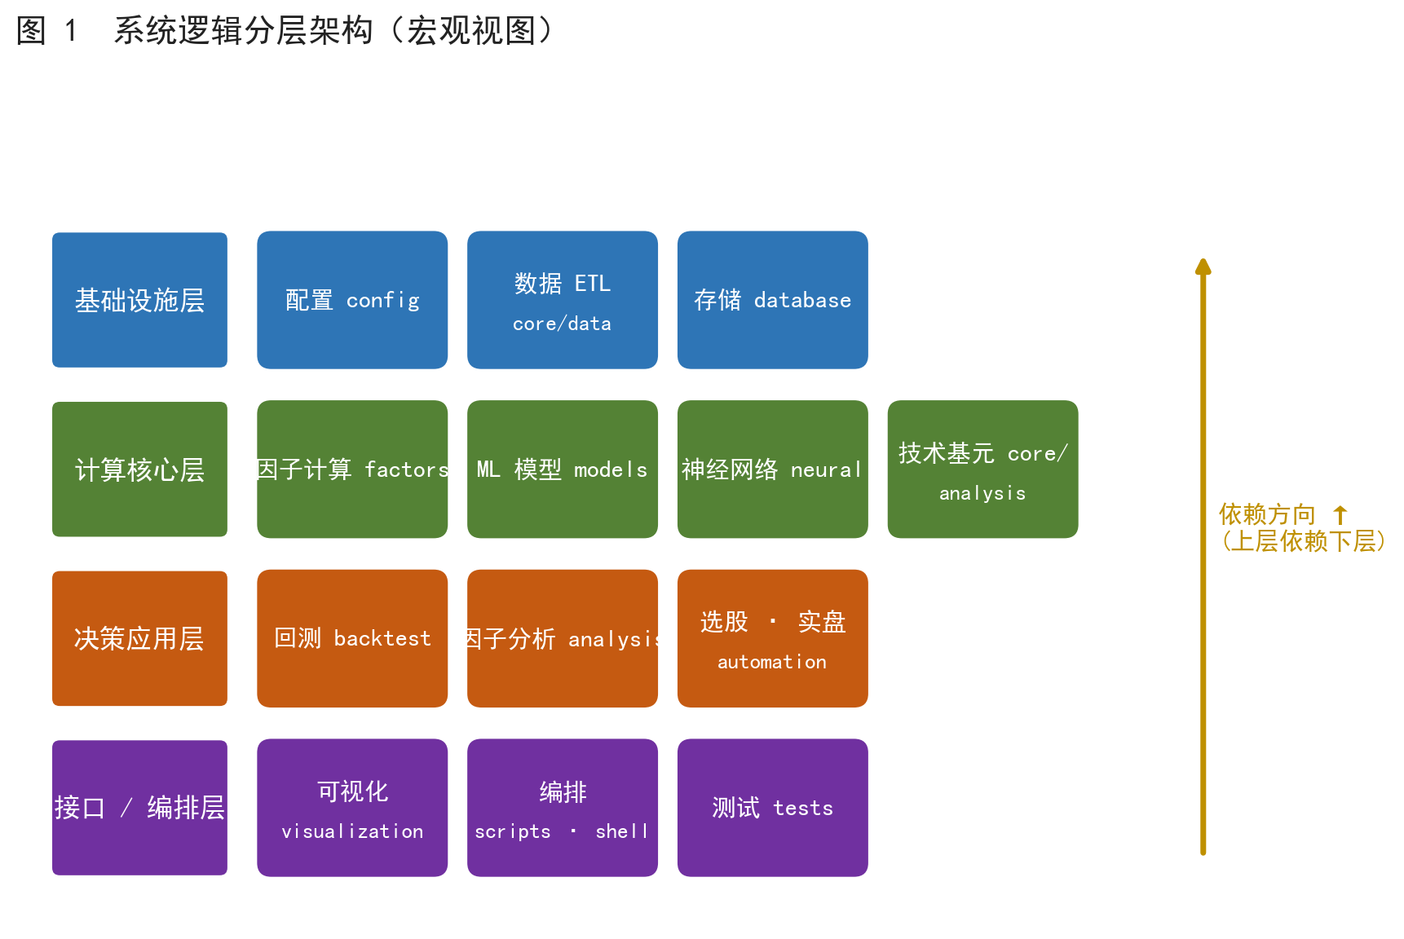
图 1 系统逻辑分层架构（宏观视图）
各层的职责与技术要点如下：

3.1 基础设施层（蓝色）
- 配置模块 config/：定义数据库路径、市场限制、并行度、因子/模型/训练超参、策略退出规则、实盘参数与神经超参，形成单向依赖链 data_config → jydb_config → factor_config → strategy_config → automation_config；
- 数据 ETL 模块 core/data/：负责从聚源 SQL Server 抽取原始表至 bronze 层 jydb_raw.db，再经 build_intermediate_from_raw.py 构建为 silver 层的三类中间库——PIT 特征库（jydb_features.db）、复权行情库（stock_daily.db）、基础元信息库（stock_meta.db）；
- 存储层 database/：基于 SQLite 的四张数据库文件，支撑全流程的数据持久化。

3.2 计算核心层（绿色）
- 因子计算 factors/：系统的最核心层。ComprehensiveFactorCalculator 统一编排六类因子子模块（TA-Lib 技术指标、K 线形态、PIT 基本面、高级时序/风险因子、外部源因子），经 FeatureEngineer 变换与 FactorFiller 缺失填充后产出标准化的因子矩阵；
- ML 模型 models/：封装 MultiObjectiveFactorModel 与 EnsembleFactorModel，支持 XGBoost / LightGBM / sklearn 后端，由中央训练流水线 MLModelTrainer 驱动横截面归一化 + 多目标训练；
- 神经网络 neural/：PyTorch 网络与训练器，复用因子计算层的缓存、标签与归一化统计量，仅替换模型结构，输出 neural_multi_objective_model.pkl；
- 技术基元 core/analysis/：提供 K 线形态识别、趋势线分析、价格行为分析等底层技术工具，被因子计算器、回测引擎与可视化模块共同复用。

3.3 决策应用层（橙色）
- 回测 backtest/：BacktestEngine 协调策略/数据/组合/绩效/退出规则/趋势线，MLFactorBacktestStrategy 完全依赖训练期因子缓存加载模型与 norm_stats 进行滚动预测；
- 因子分析 analysis/：提供 RankIC 稳健性检验、regime 异质性分析、SHAP 因子重要性归因、机制叙述报告渲染等功能；
- 选股与实盘 automation/：每日选股脚本 select_stocks.py 输出 signals.json，经由 ExecutionController 调用 easytrader 完成券商客户端下单。

3.4 接口与编排层（紫色）
- 可视化 visualization/：负责回测曲线、支撑线诊断、因子分布、K 线参数热力图等专业图表绘制；
- 编排 scripts/ + shell：CLI 入口与实验流水线（如 run_exp3yr_resilient.sh 断点续跑），连接 L0–L8 驱动端到端流程；
- 测试 tests/：模块契约验证与端到端回归测试。

4 模块解耦与依赖关系
在上述分层架构的基础上，系统进一步通过四大共享契约实现跨层模块的松耦合。这些契约是经过精心设计的「中间产物」或「共享服务」，使得上层消费者无需直接依赖下层生产者的内部实现细节，只需消费契约所约定的标准化接口即可完成协作。
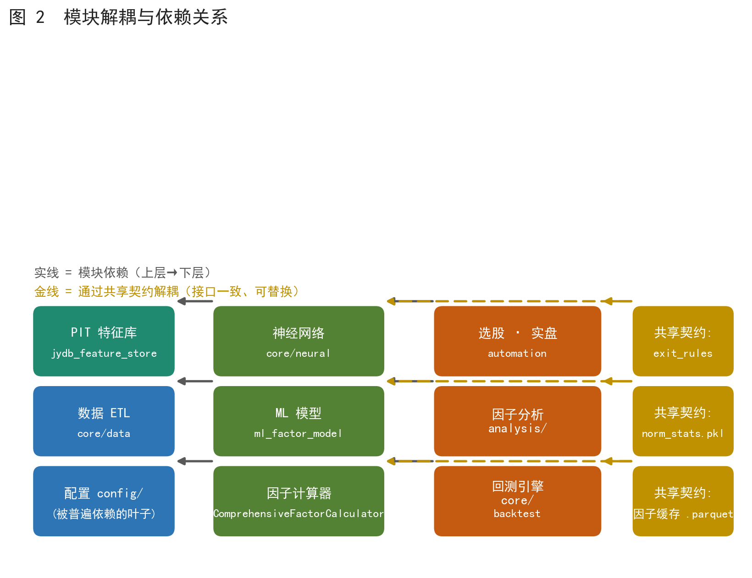
图 2 模块解耦与依赖关系
图 2 以列式布局展示了核心模块的依赖方向（灰色实线箭头）以及通过共享契约实现的解耦路径（金色线）。关键观察包括：
- 基础设施层（配置、ETL、PIT 特征库）处于依赖图的叶子位置，被所有上层模块引用但不反向依赖任何业务代码；
- 计算核心层（因子计算器、ML 模型、神经网络）是系统的「生产者」角色，既消费基础设施层的原始数据，又向下游产出标准化契约产物；
- 决策应用层（回测、分析、选股/实盘）是纯粹的「消费者」，它们不直接调用因子计算的内部函数，而是通过消费共享契约来获取所需数据与模型能力；
- 共享契约列位于最右侧，金色虚线表示计算层对契约的写入（产出），金色实线表示应用层对契约的读取（消费）。

4.1 四大共享契约详解
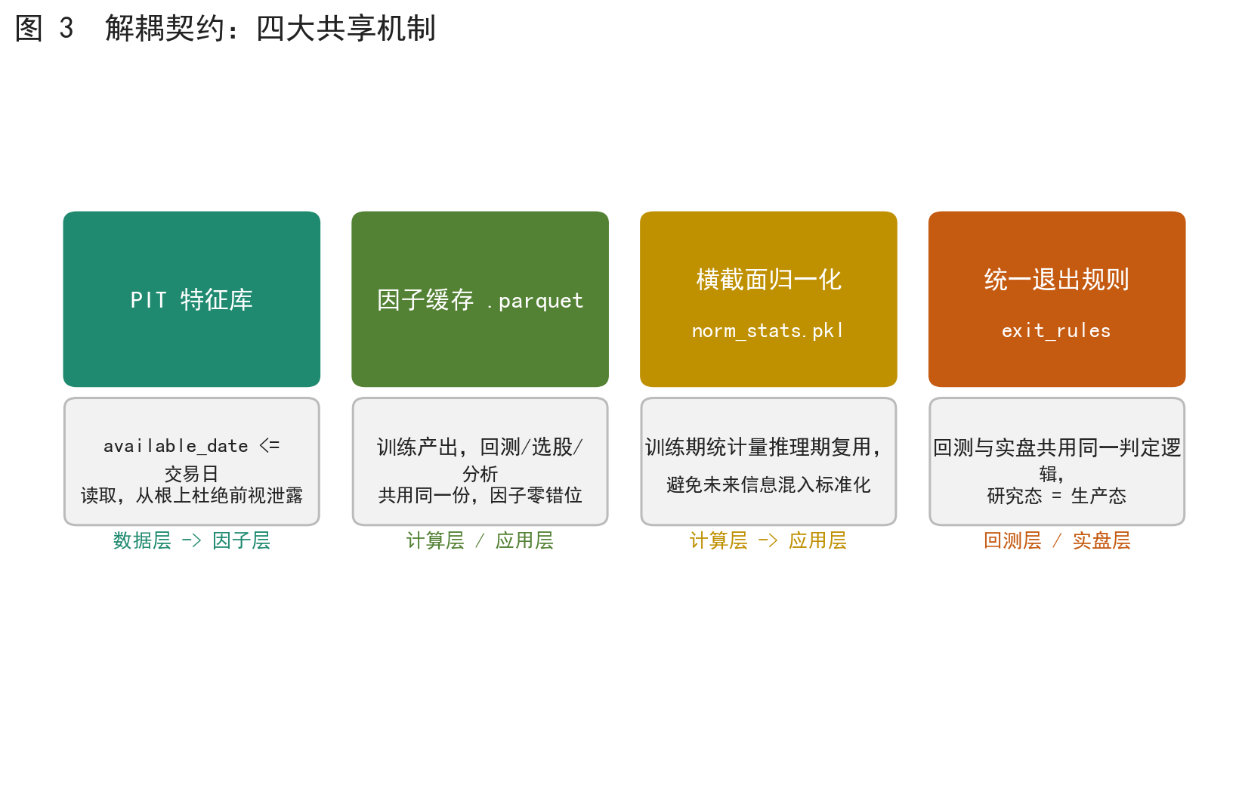
图 3 解耦契约：四大共享机制
以下逐一阐述每项契约的设计动机与技术实现：

4.1.1 PIT 特征库（防前视泄露的数据层契约）
jydb_feature_store 是系统中最底层的防泄露机制。它将聚源远端财务表转换为本地 SQLite 长表，并在每次读取时强制施加 available_date ≤ 当前交易日的约束。这意味着模型在 T 日进行预测时，只能看到截至 T 日已披露的财务数据，任何尚未发布的财报均不可见。该契约被因子计算层中的 FundamentalFactors 子模块直接消费，从根本上杜绝了基本面因子的前视泄露。

4.1.2 因子缓存 .parquet（零错位的计算层契约）
训练流水线 MLModelTrainer 在完成因子计算后，将完整的因子矩阵序列化为 {code}_factors.parquet 文件。这份缓存随后被回测引擎（加载用于滚动预测）、选股脚本（加载用于当日打分）、分析模块（加载用于 SHAP 归因）以及神经网络训练器（复用因子输入）四方共用。由于所有消费者读取的是同一份物理文件，训练阶段与推理阶段的因子定义在比特级别完全一致，彻底消除了因子错位这一量化系统中常见的隐蔽 Bug。

4.1.3 横截面归一化 norm_stats.pkl（防未来信息的统计契约）
机器学习模型对特征的数值范围敏感，而金融时间序列存在明显的非平稳性。系统采用横截面归一化方案：在训练期的每个截面日计算各因子的均值与标准差，保存为 norm_stats.pkl；在回测/选股/分析的推理阶段，使用训练期统计量对当前截面进行 z-score 标准化。这种设计避免了将未来信息混入标准化过程（若使用全局统计量则隐含了未来数据的分布信息），同时保证了不同时期之间的可比性。

4.1.4 统一退出规则 exit_rules（研究-生产一致的决策契约）
exit_rules.py 定义了止损、止盈、时间止损、支撑破位四种退出判定逻辑，封装为统一的 evaluate_exit() 函数。该函数同时被回测引擎 BacktestEngine 和实盘执行控制器 ExecutionController 引用。这意味着研究态（回测）中测试通过的退出参数，在生产态（实盘）中将得到完全一致的执行效果，消除了「回测表现好但实盘差异大」的一类常见问题根源。

5 核心业务逻辑：端到端数据流
本章前述内容分别从静态架构（分层）和动态交互（解耦）两个视角描述了系统结构。本节将从数据流转的角度，串联起从原始数据到最终决策输出的完整业务闭环（如图 4 所示）。
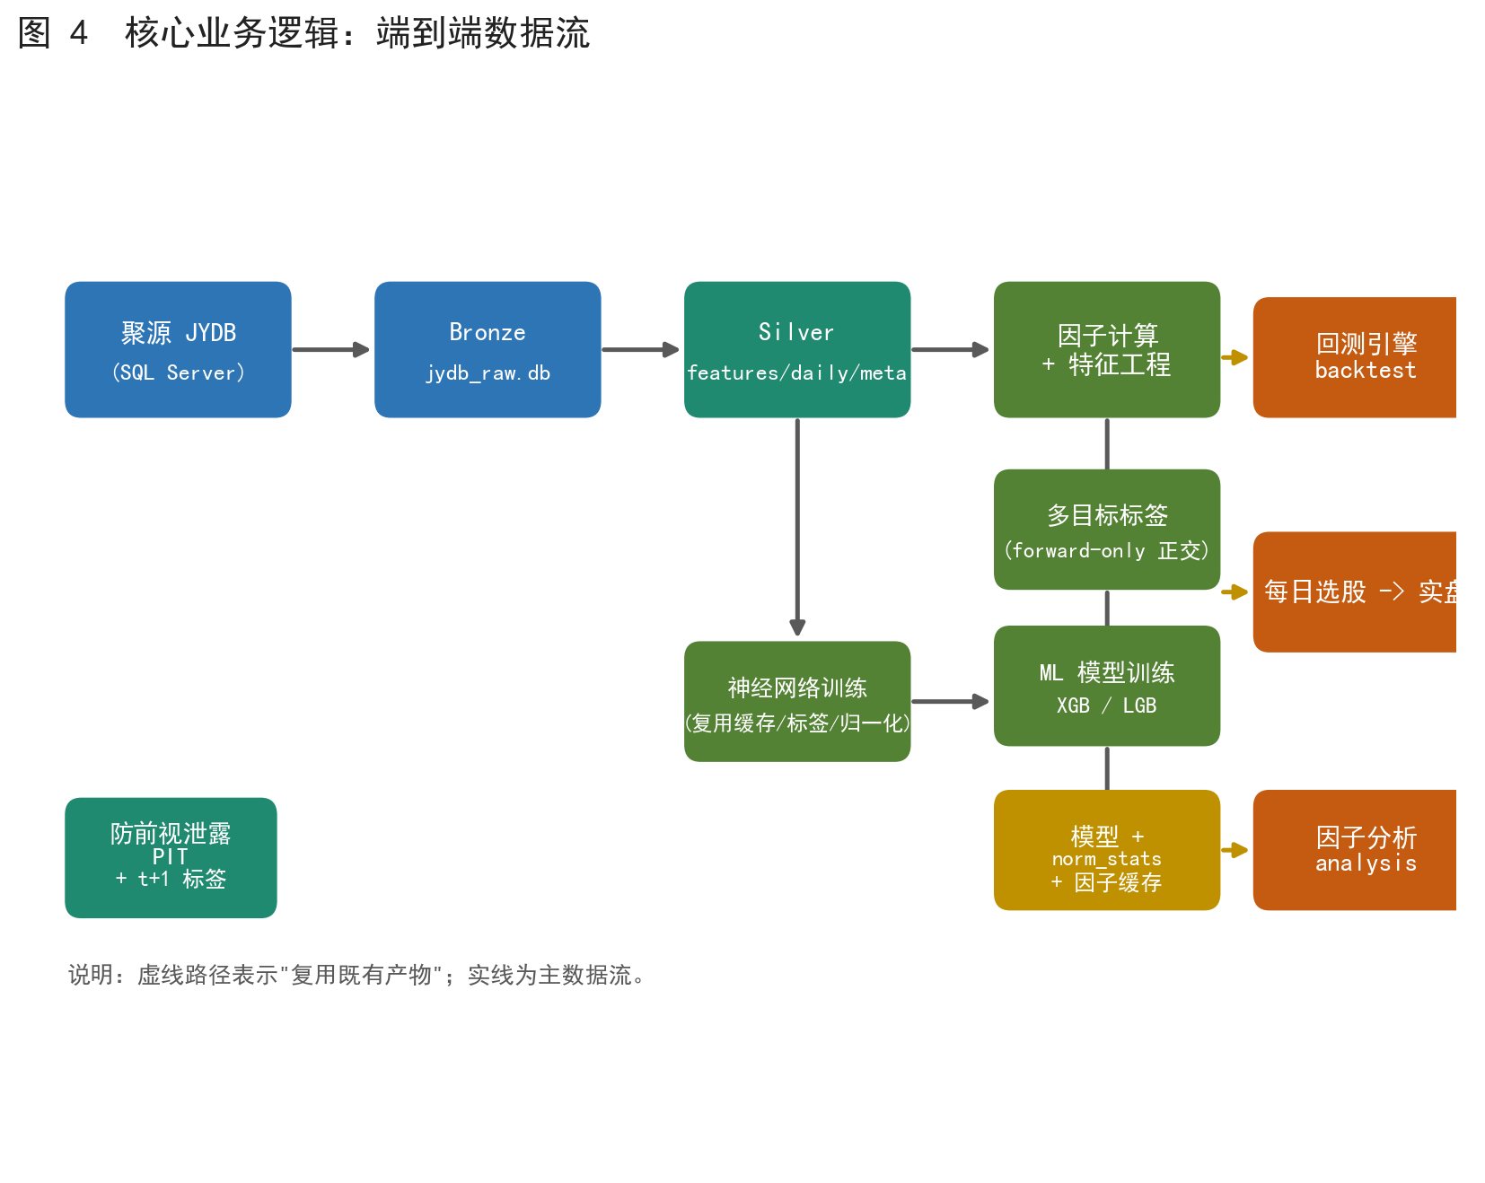
图 4 核心业务逻辑：端到端数据流
整个数据流可分为五个阶段，每个阶段的输入与输出均为明确的中间产物或共享契约：

5.1 数据采集与 Bronze 层构建
scripts/pull_jydb_parallel.py 通过 pyodbc 连接聚源 SQL Server，按预定义的抽取规格（jydb_raw_etl.py）批量拉取原始行情与财务表，写入 bronze 层 jydb_raw.db。该过程支持断点续传（通过 pull_checkpoint 表记录进度），并可通过 watcher 进程实现自动重试与自愈。

5.2 Silver 层 ETL 与 PIT 对齐
scripts/build_intermediate_from_raw.py 从 bronze 库读取原始长表，经清洗与转换后写入三张 silver 中间库：PIT 特征库（含 available_date 列）、复权 OHLCV 行情库、元信息库（行业分类、市场情绪指标）。此阶段支持 RAM 盘加速，适合大批量重建场景。

5.3 因子计算与标签构造
ComprehensiveFactorCalculator 从 silver 库读取数据，依次执行六类因子子模块的计算，经 FeatureEngineer 的比率/乘积变换与 FactorFiller 的缺失填充后，产出标准化的因子矩阵并序列化为 .parquet 缓存。与此同时，MultiObjectiveLabelBuilder 以 forward-only 方式（标签自 t+1 开盘起算）构造多目标正交收益标签，严格防止标签泄露。

5.4 模型训练与归一化统计量固化
MLModelTrainer 加载因子缓存与标签，执行横截面归一化后训练 XGBoost / LightGBM 多目标模型。训练完成后，系统持久化三类产物：模型文件（models/*.pkl）、归一化统计量（norm_stats.pkl）、特征摘要（factor_summary.json、selected_features.json）。NeuralTrainer 则复用同一份因子缓存、标签与 norm_stats，仅替换 PyTorch 网络结构进行训练。

5.5 消费与决策输出
训练产出的模型与归一化统计量被三个下游消费者并行消费：
- 回测引擎 BacktestEngine 加载模型与 norm_stats，在每个回测交易日滚动预测因子得分，结合 MLFactorStrategy 与 exit_rules 生成交易信号，最终输出绩效指标与持仓序列；
- 每日选股脚本 select_stocks.py 加载最新因子缓存与模型，对全市场股票打分排序，输出 Top-N 选股列表至 signals.json，供 ExecutionController 执行券商下单；
- 分析模块 analysis/run_analysis.py 加载完整因子集与模型，执行 RankIC 序列检验、SHAP 归因、regime 分组分析，渲染出包含图表与文字叙述的分析报告。

6 关键技术决策总结
表 1 汇总了系统中的核心技术决策及其解决的问题。这些决策并非孤立存在，而是相互支撑、共同构成了一个可复现、防泄露、易扩展的量化决策技术体系。
决策项 | 技术手段 | 解决的核心问题
单一事实来源 | {code}_factors.parquet 缓存共享 | 消除训练/回测/选股因子错位
Point-In-Time 防泄露 | available_date ≤ 交易日 约束读取 | 杜绝基本面因子前视泄露
Forward-only 标签 | t+1 开盘起算 + 正交收益腿 | 杜绝标签侧信息泄露
横截面归一化 | norm_stats.pkl 训练期固化 | 避免未来信息混入标准化
双模型并行 | 统一 predict / feature_names 接口 | 树模型与神经无缝切换
退出规则共享 | exit_rules 回测/实盘共用 | 研究态与生产态逻辑一致
Bronze-Silver ETL | 断点续跑 + RAM 盘加速 | 大批量重建的可运维性

表 1 关键技术决策汇总

